
ESTADO DE SERGIPE

MUNICÍPIO DE ARACAJU

CÂMARA MUNICIPAL DE ARACAJU

INDICAÇÃO Nº

VEREADOR: LUCAS ARIBÉ

Senhor Presidente:

Considerando a ausência de sinalização vertical e/ou horizontal das vagas exclusivas na Unidade Básica de Saúde Dr. Roberto Paixão, localizada à Rua Laudelino Oliveira Freire, Bairro 17 de Março, conforme imagem anexa, e cuja o fato é de competência da SMTT:

Indico à Mesa, nos termos regimentais e após ouvido o Plenário, que sejam solicitadas ao Senhor RENATO TELLES, Superintendente da Superintendência Municipal de Transporte e Trânsito (SMTT), providências para solucionar o problema apontado.

Palácio Graccho Cardoso, Aracaju, 27 de outubro de 2020.

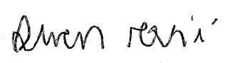
LUCAS ARIBÉ,
Vereador.

